Step 1 先生の考えを聞こう！
教科 | 先生はどう思っている？

Step2 カッコの中をうめよう！
1. I (think that / thinking) English is interesting.
2. I (don’t think / think) math is interesting.
3. I ( ) ( ) science is boring.

Step3 今日のポイント
I think that English is interesting.
私は、英語は（ ）。
I think that 文章.
私は文章（ ）。
☆接続詞の（ ）は省略できる！

- 1 -
Step 4 ビンゴゲーム
Rules
・自分の考えでビンゴカードを作ろう
・同じ考えの人を探そう
・友達に聞いて同じ考えだったらビンゴに〇がつけられる
・たくさんビンゴできた人が勝ち！

ビンゴの合計…
個

Step 5 使った表現を書いてみよう
・自分が面白いと思う教科を言う表現

・自分が難しいと思う教科を言う表現

・友達に質問した時に使った表現
Do you ?

- 2 -
Example conversation
じゃんけんをして勝った人から会話スタート！

A: I think (that) English is interesting. Do you think (that) English is interesting?
B: Yes, I do. I think (that) English is interesting. (Aがカッコに相手の名前を書いてビンゴカードに〇をつける)I think (that) math is boring. Do you think (that) math is boring?
A: No, I don’t. I think (that) math is interesting. (Bはビンゴカードに〇がつけられない)
B: Thank you. Bye.
A: Bye.

English is  interesting/difficult  （ ） | math is  interesting/difficult  （ ） | P.E. is  fun/boring  （ ）
lunch time is  fun/boring  （ ） | 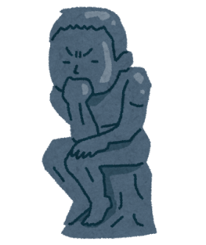 | Japanese is  interesting/boring  （ ）
science is  interesting/difficult  （ ） | history is  interesting/boring  （ ） | music is  fun/boring  （ ）

